Merci de faire circuler
Rassemblement de solidarité mardi 9 avril à 8H45 devant le commissariat
6 activistes de Bizi ont été convoqués ce mardi 9 avril au commissariat de Bayonne pour « vol en réunion » suite aux décrochages de portraits présidentiels de ces dernières semaines en Pays Basque. Bizi appelle à les soutenir en se rassemblant ce mardi à 8H30 devant le commissariat de Bayonne, où les premiers sont convoqués à 9H00.
Au total 4 portraits présidentiels ont été décrochés de leurs mairies en Pays Basque depuis le 21 février : un dans la ville de Biarritz, qui doit accueillir le G7 en août prochain, et les autres dans les trois capitales historiques du Pays Basque nord ; Ustaritz, Saint Jean Pied de Port et Mauléon.
Ces actions symboliques et menées à visage découvert ont pour objectif de dénoncer le décrochage par le président Macron des objectifs climatique de l'Accord de Paris, pourtant ratifié par la France. Elles veulent illustrer concrètement le vide de sa politique climatique et sociale.
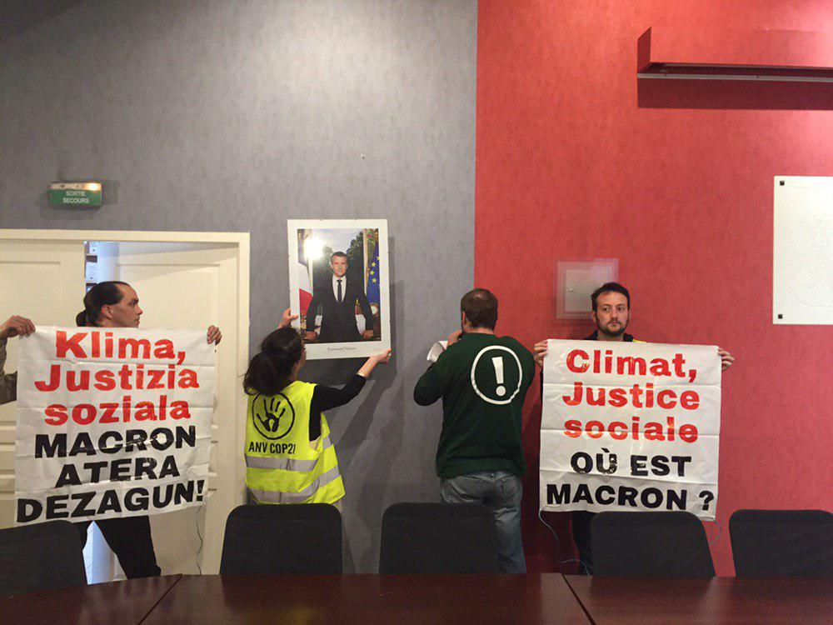
Bien que 100 % non-violentes, ces actions semblent faire très mal au gouvernement qui réagit de manière disproportionnée : réactions officielles de 4 ministres, saisie du bureau de liaison antiterroriste, consignes nationales demandant aux forces de l'ordre de faire pression sur les maires pour qu'ils portent plainte, convocations à des auditions pour « vol en réunion » de journalistes ayant couvert les décrochages de portraits présidentiels pour leur média provoquant une protestation officielle du Syndicat National des Journalistes, 43 militant.e.s auditionné.e.s dont 23 mis.e.s en garde à vue, 17 perquisitions et 4 procès d'ores et déjà fixés entre mai et septembre dans lesquels comparaîtront 20 activistes d'ANV-COP21 !
Ici, l'Histoire se souviendra du maire de Biarritz, ville pourtant particulièrement menacée par le changement climatique et la montée des océans, maire qui aura, en 2019, porté plainte contre les lanceurs d'alerte au lieu de s'attaquer aux responsables de l'emballement du climat.
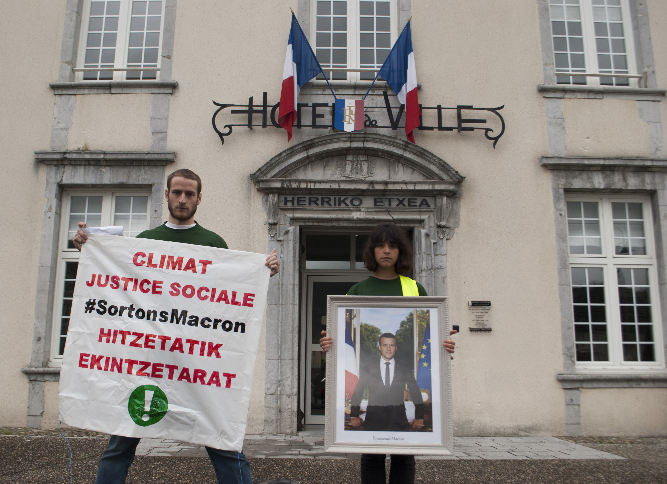
Les décrochage de portraits présidentiels vont continuer plus que jamais car elles constituent le moyen le plus non-violent d'illustrer le caractère complètement anormal et inacceptable de la situation actuelle, où l'inaction gouvernementale nous condamne à une catastrophe humanitaire d'une ampleur jamais connue. En attendant, apportons notre solidarité et notre soutien aux lanceurs d'alerte convoqués ce mardi 9 avril en nous rassemblant à 8H30 devant le commissariat de Bayonne.
Ils défendent des symboles, nous défendons la vie !

